Họ và tên: Thân Trọng Thắng
MSSV: 23729371
LinkGit: https://github.com/zzthantrongthangzz/ThanTrongThang_23729371_LTTBDD.git
Buổi 8: BookStore với đăng nhập, đánh giá, giỏ hàng và yêu thích
Bài 8.1 Màn đăng nhập
Để trống hai ô rồi bấm Đăng nhập: viền ô chuyển đỏ, hiện “Vui lòng nhập email” và “Vui lòng nhập mật khẩu” ngay dưới từng ô.
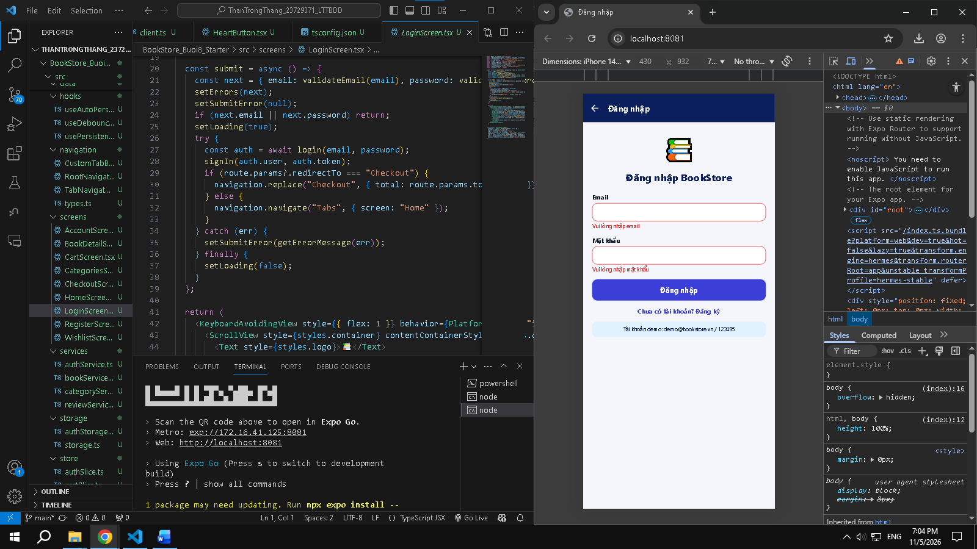
Gõ email “abc” và mật khẩu “123”: báo sai định dạng email và mật khẩu quá ngắn
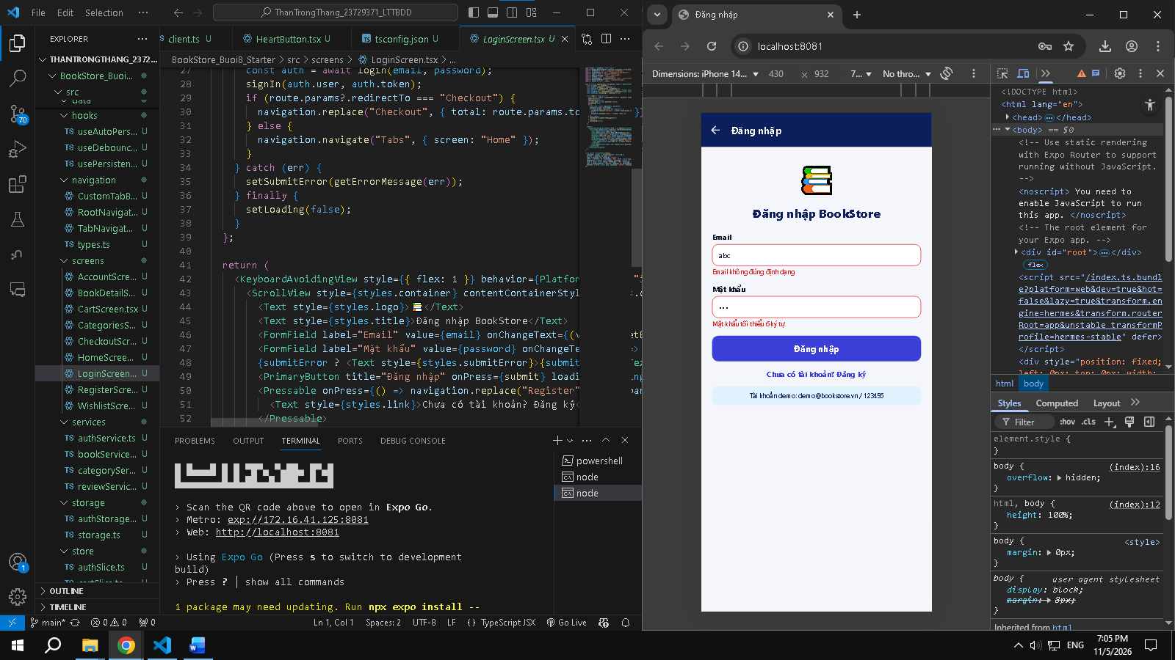
Đúng email demo nhưng sai mật khẩu: hiện dòng đỏ chung “Email hoặc mật khẩu không đúng”.
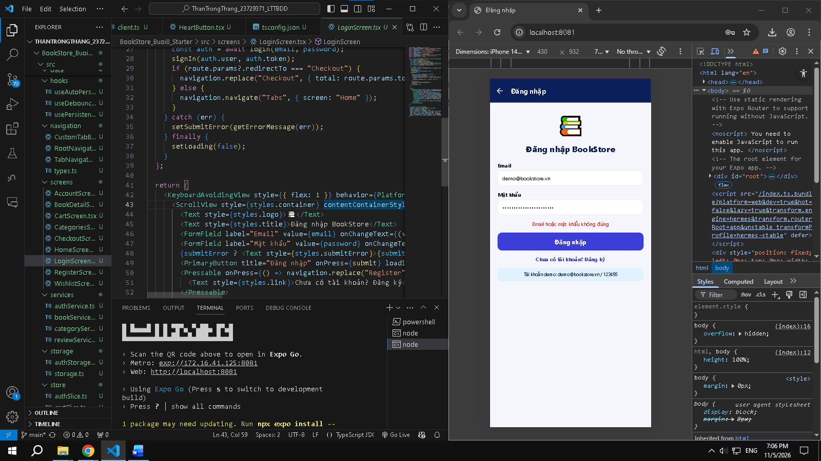
demo@bookstore.vn / 123456: về Home, sang tab Tài khoản thấy tên người dùng
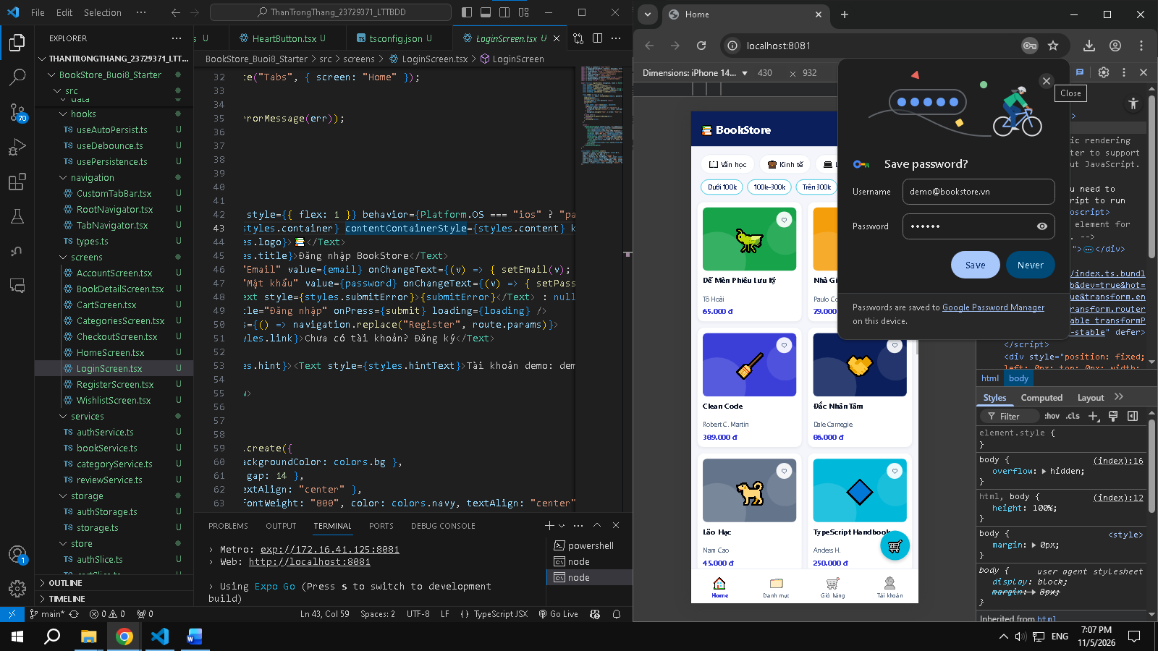
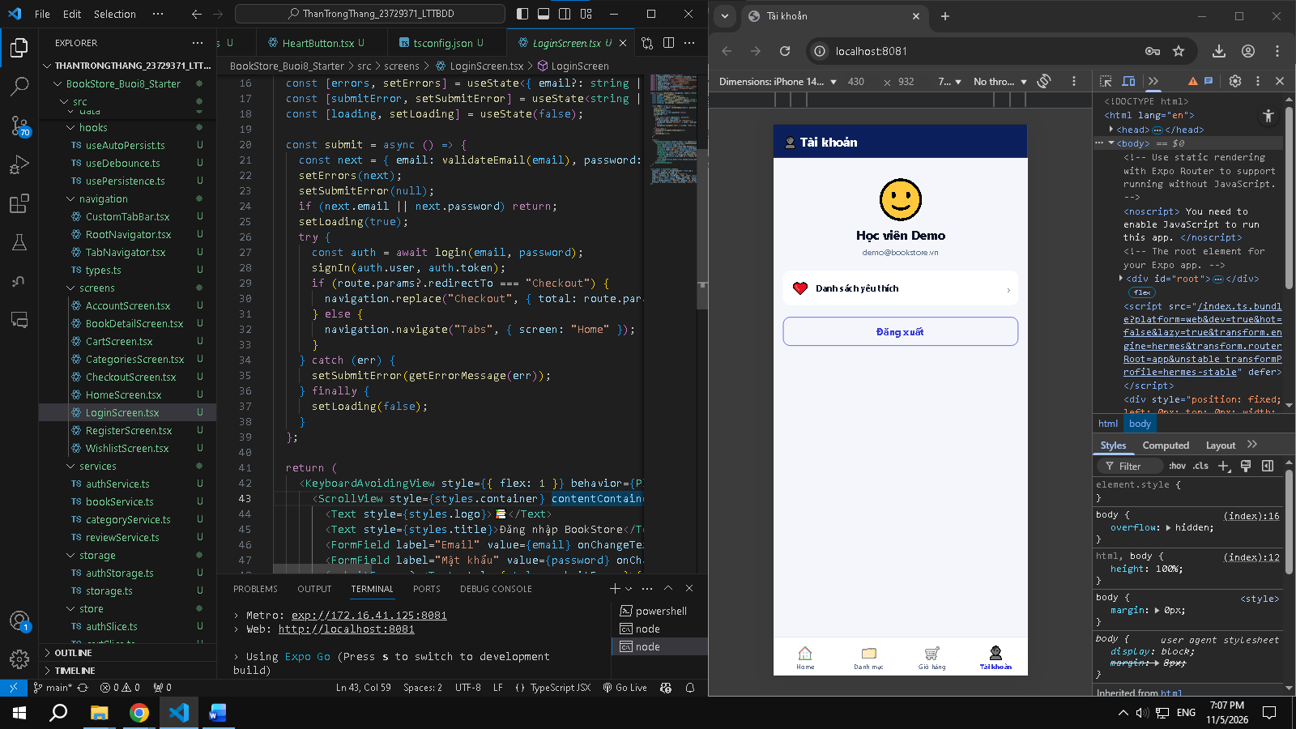

Bài 8.2 Màn đăng ký
Bấm Đăng ký khi còn trống: mỗi ô báo lỗi riêng.
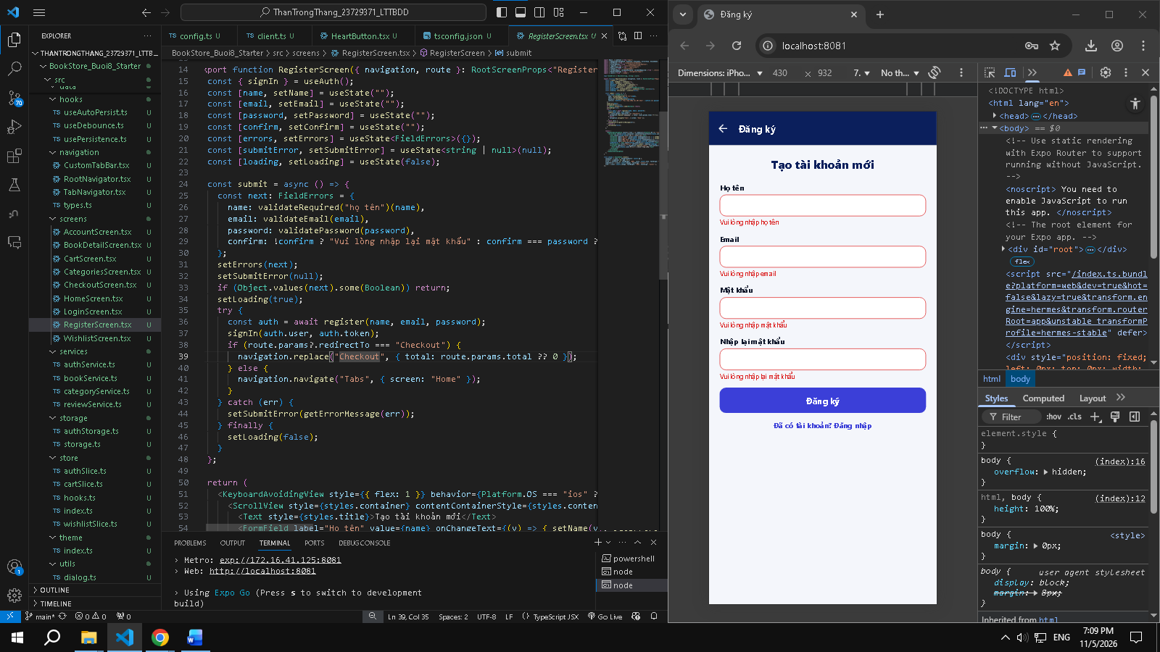
Nhập lại mật khẩu khác mật khẩu: lỗi hiện dưới ô cuối cùng.
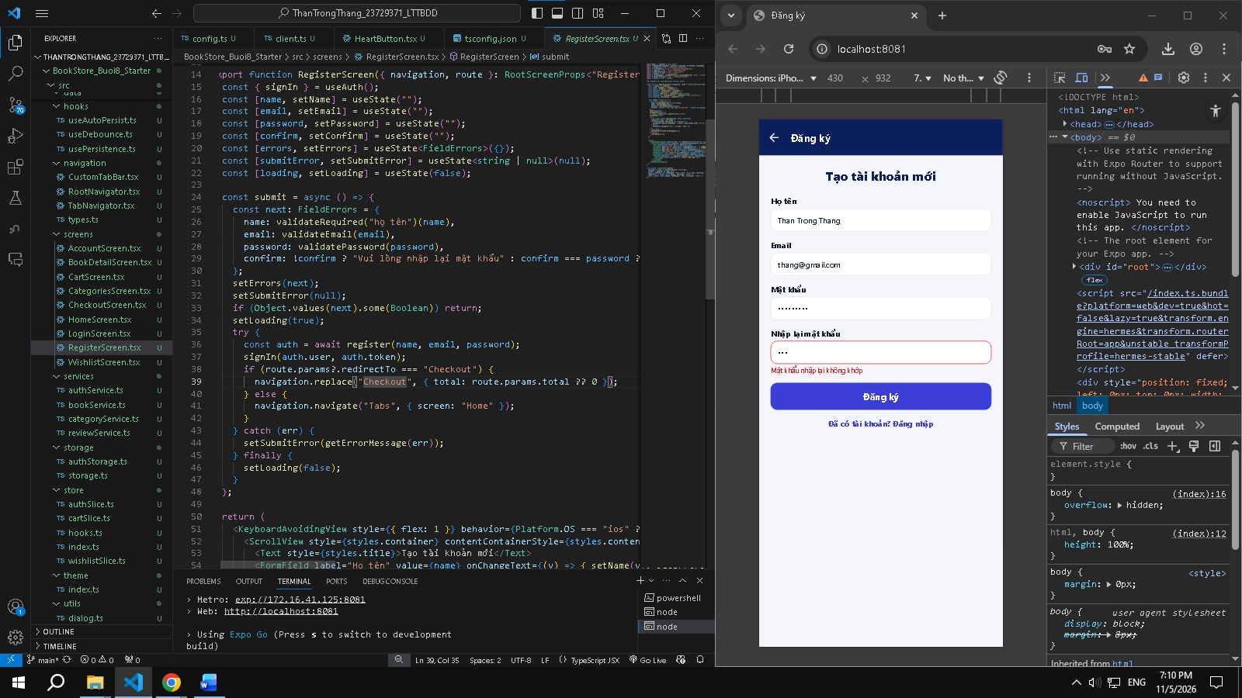
Đăng ký email đã có (demo@bookstore.vn): báo email đã được đăng ký.
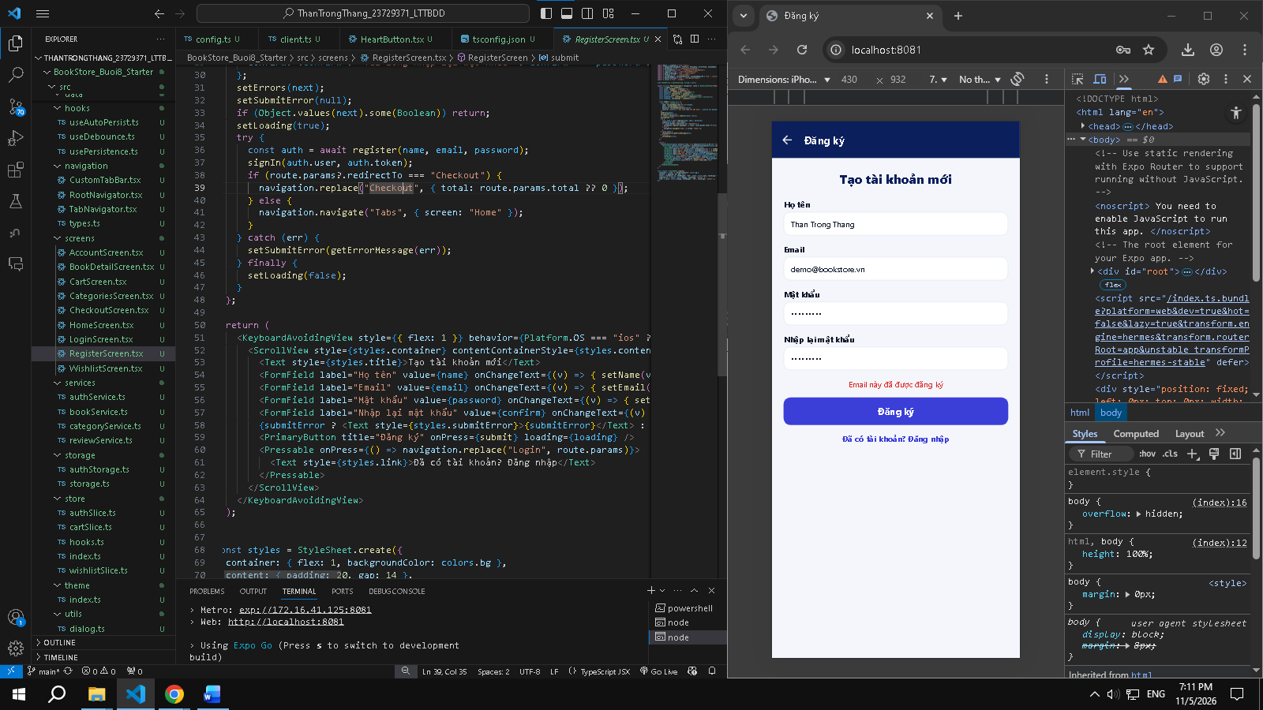
Đăng ký email mới: tự đăng nhập, tab Tài khoản hiện đúng tên vừa nhập.
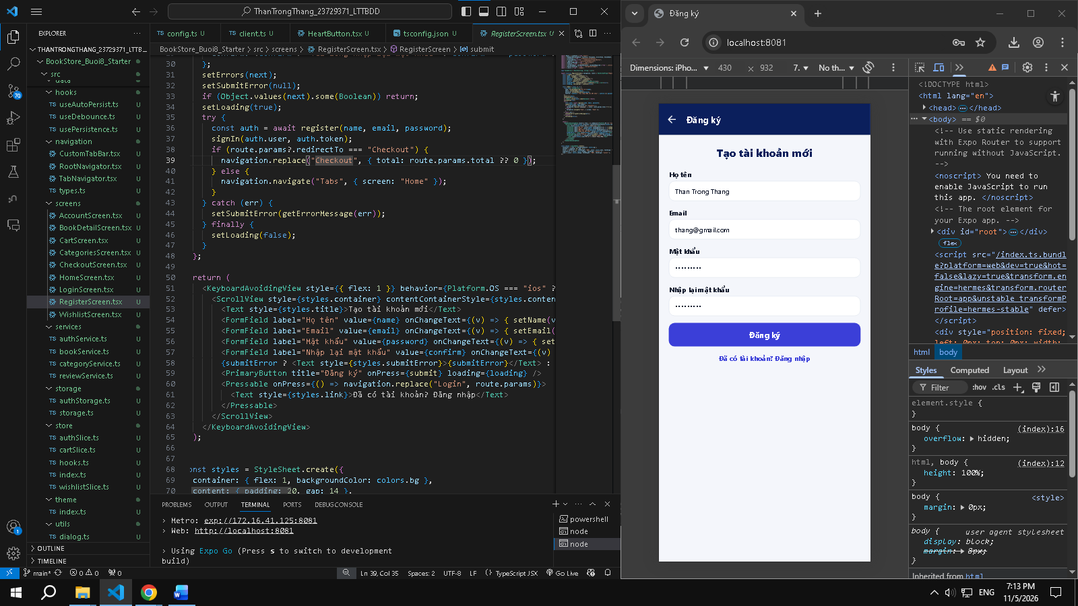
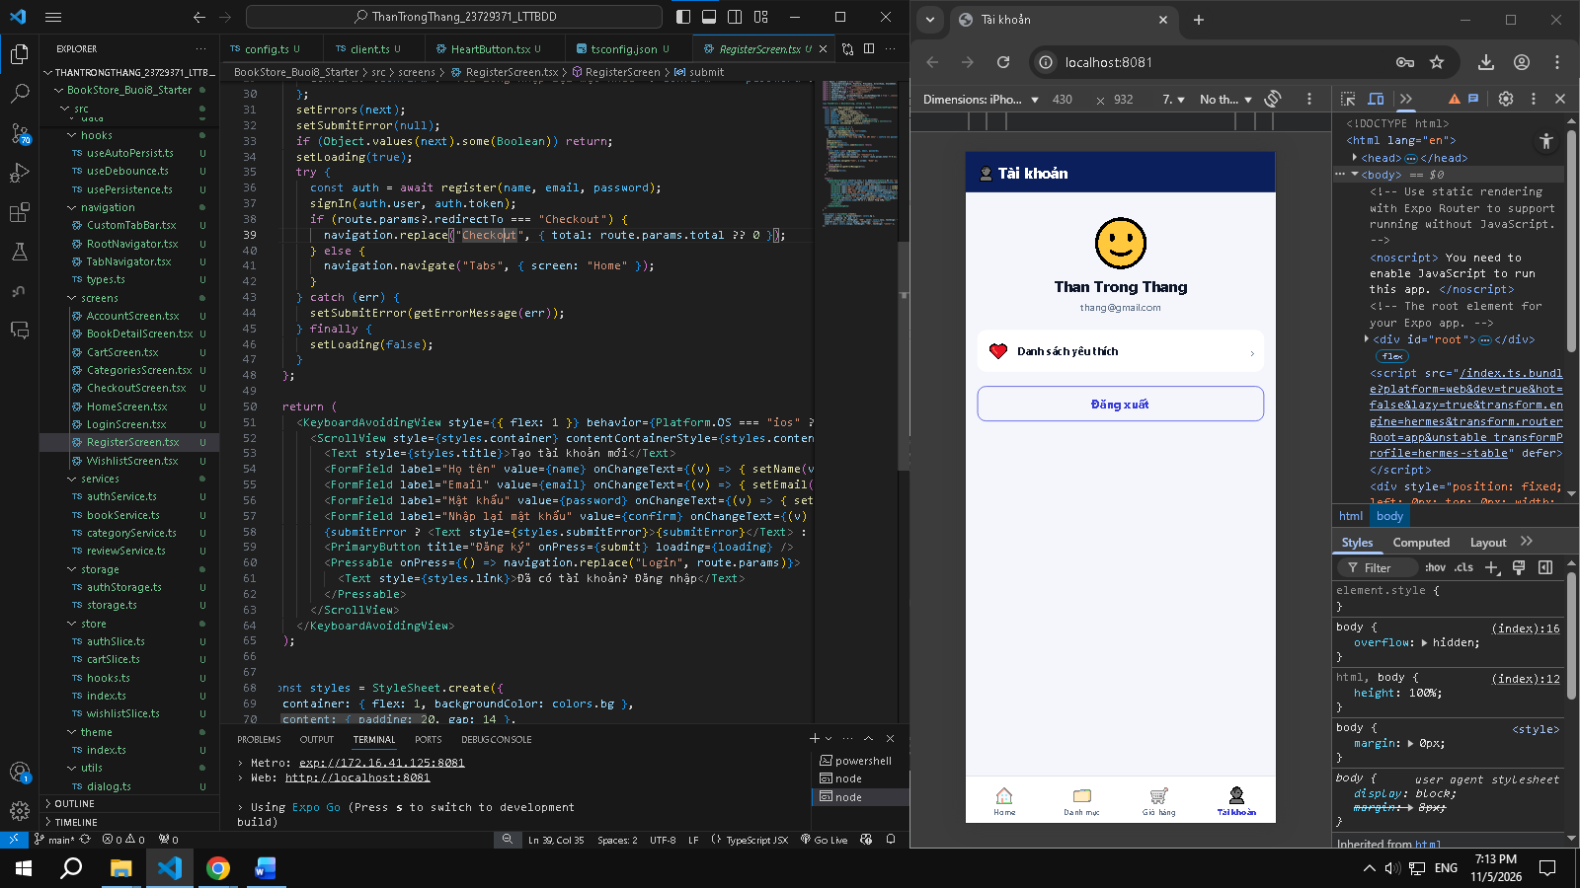

Bài 8.3 Giữ phiên: auto-login và đăng xuất
Đăng nhập, bấm F5 (hoặc tắt/mở Expo Go): vẫn thấy tên người dùng ở tab Tài khoản
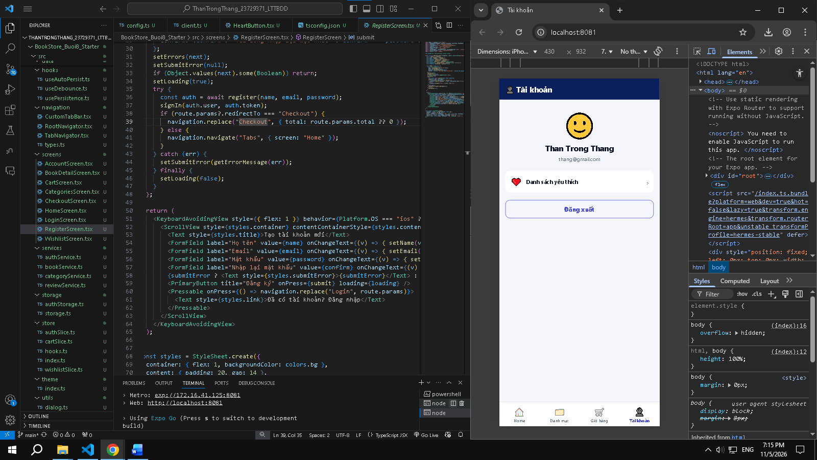
Bấm Đăng xuất rồi tải lại: vẫn ở trạng thái chưa đăng nhập
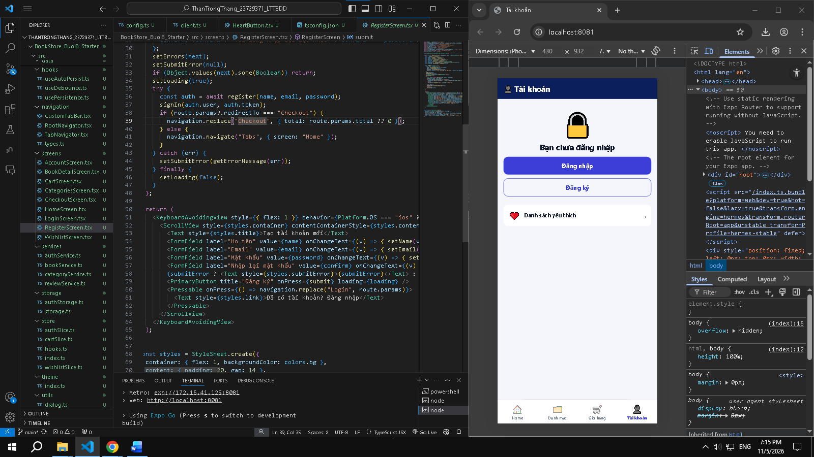
Bản web: mở DevTools, tab Application, Local Storage, thấy khóa @bookstore/auth khi đang đăng nhập và biến mất khi đăng xuất.
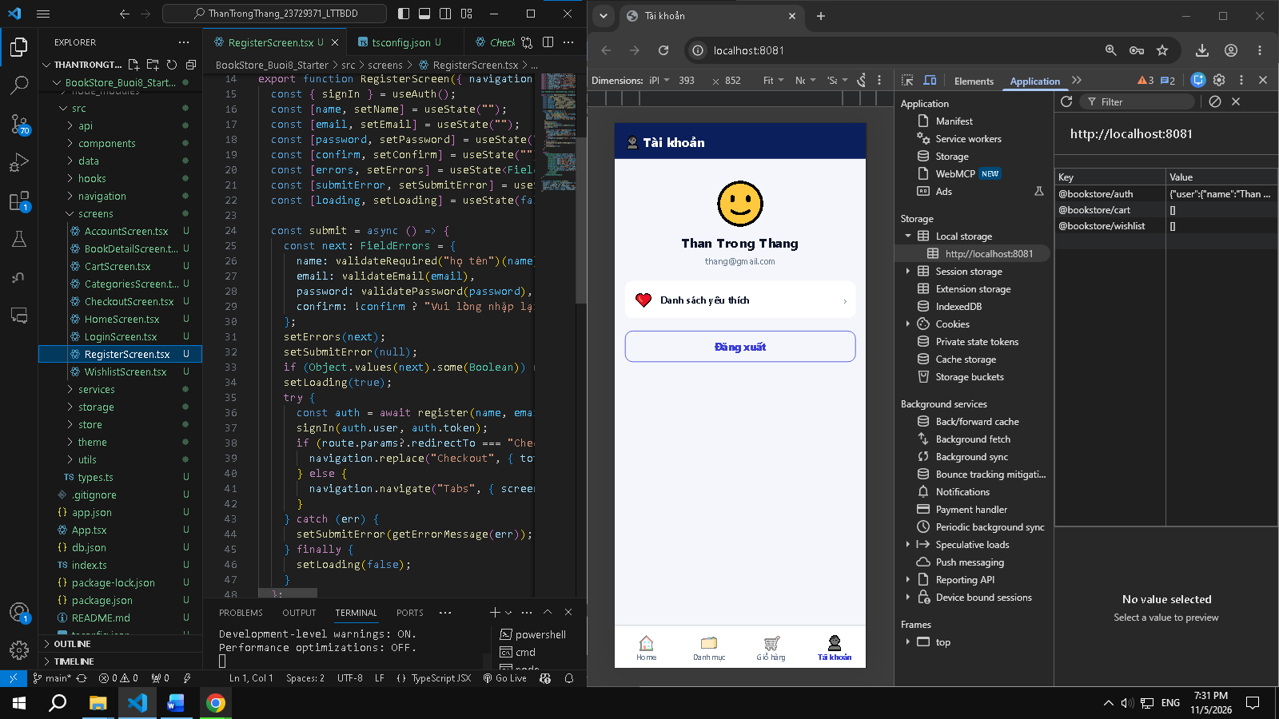
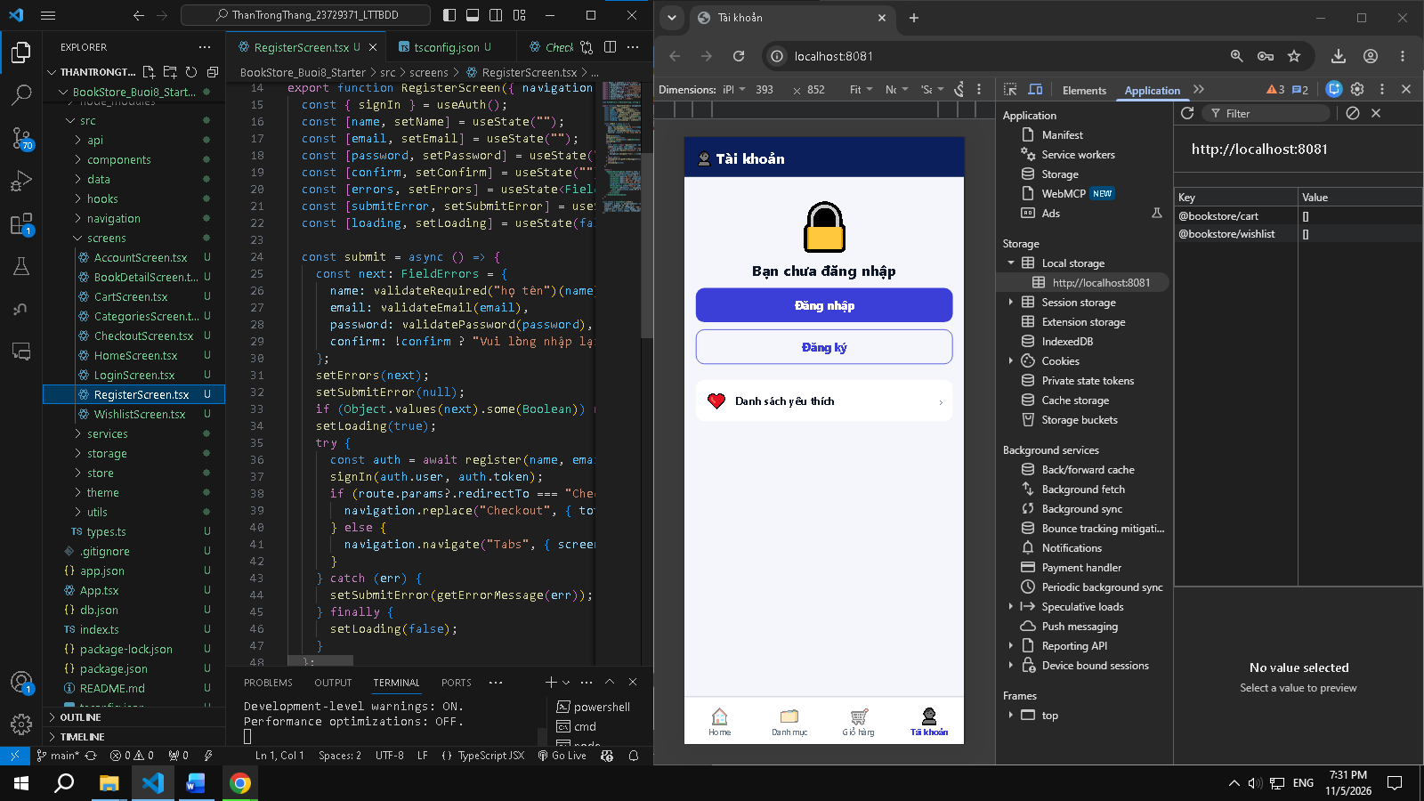

Bài 8.4 Chặn thanh toán khi chưa đăng nhập
Đăng xuất, thêm một cuốn vào giỏ, bấm Thanh toán: sang màn Đăng nhập.
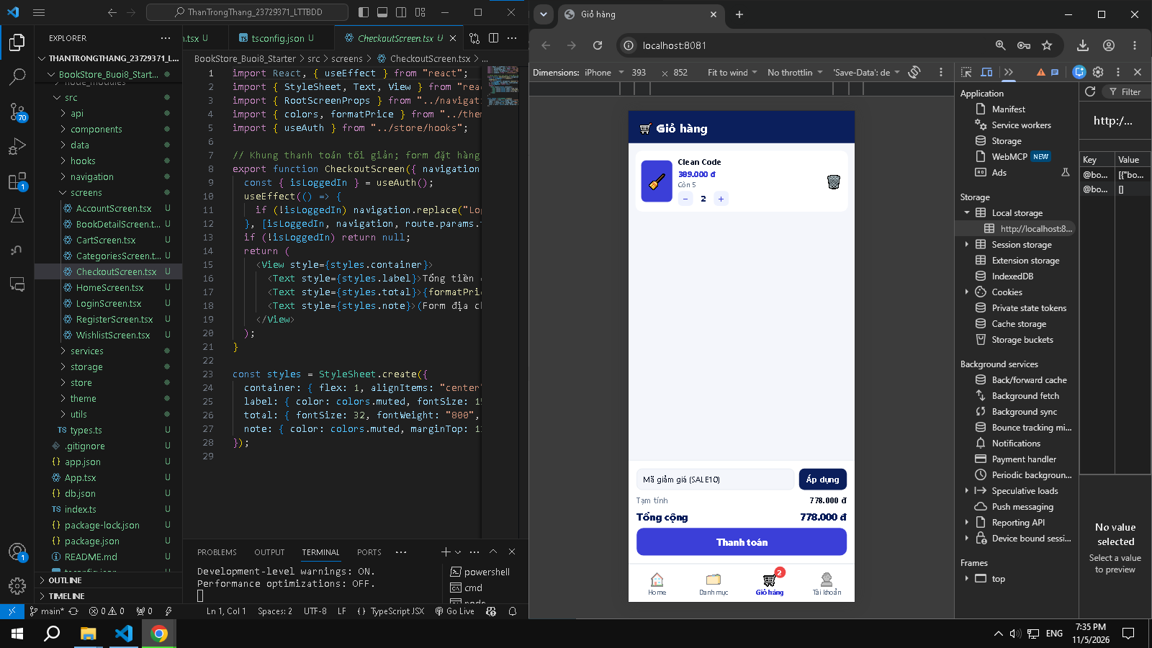
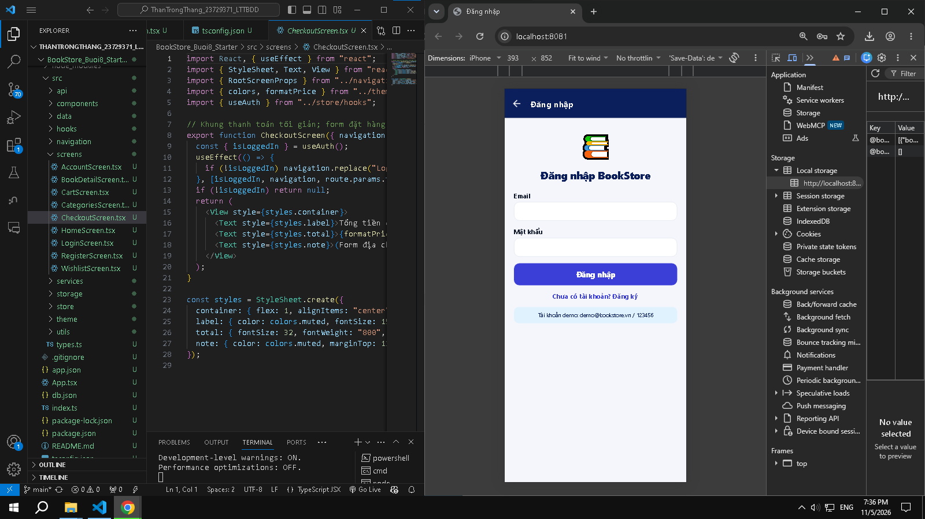
Đăng nhập xong: hiện màn Thanh toán với đúng số tiền ở giỏ.
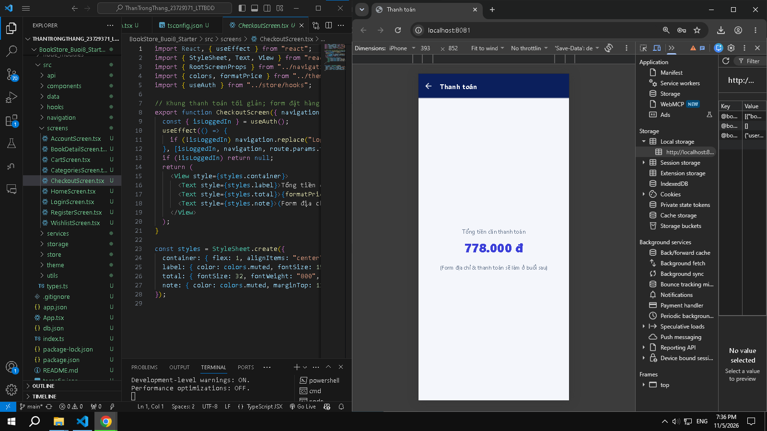
Đã đăng nhập: bấm Thanh toán vào thẳng Checkout, không qua màn Đăng nhập.
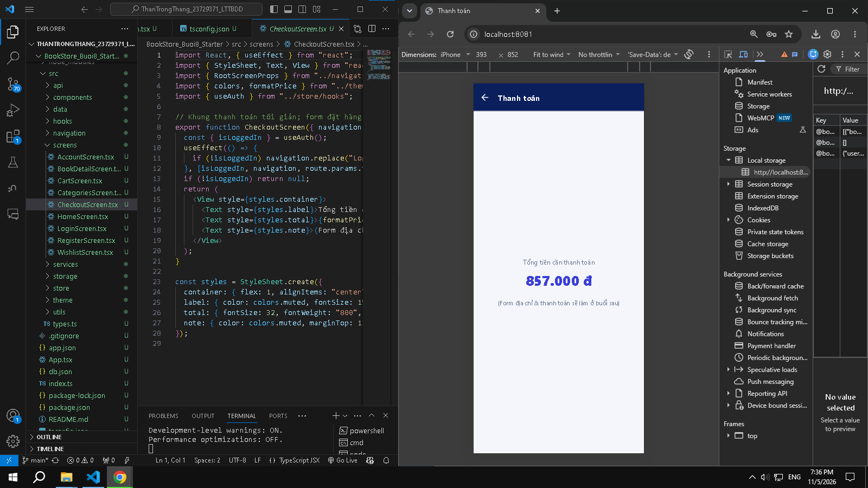
Bài 8.5 Đánh giá sách và xếp hạng sao
Sách đã có đánh giá hiện , sao vàng khớp với điểm.
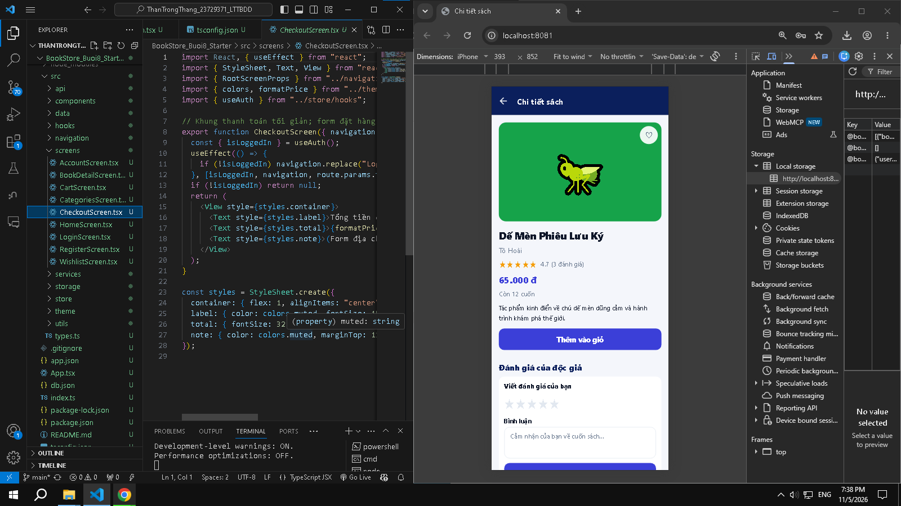
Chưa đăng nhập: thấy hộp “Đăng nhập để viết đánh giá”, không thấy form.
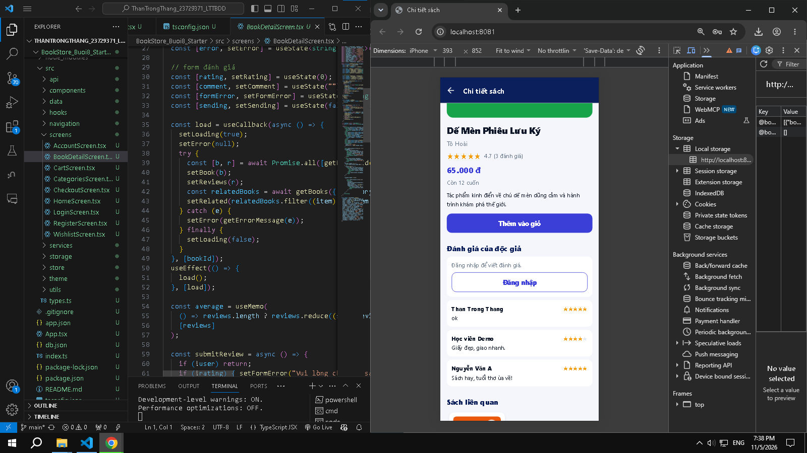
Đăng nhập, bấm Gửi mà chưa chọn sao: báo “Vui lòng chọn số sao”. Chọn sao, bỏ trống bình luận: báo thiếu bình luận.
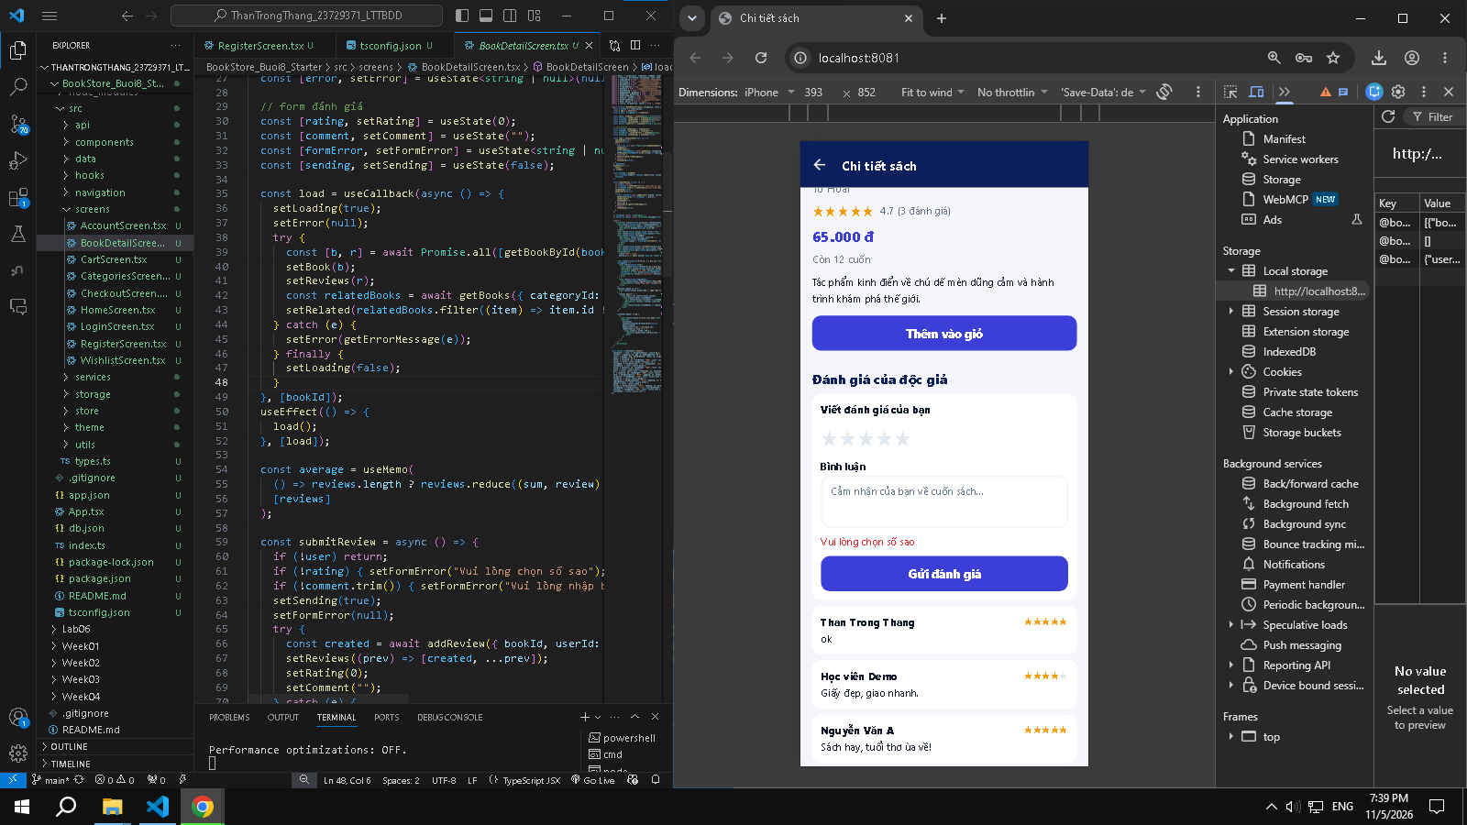
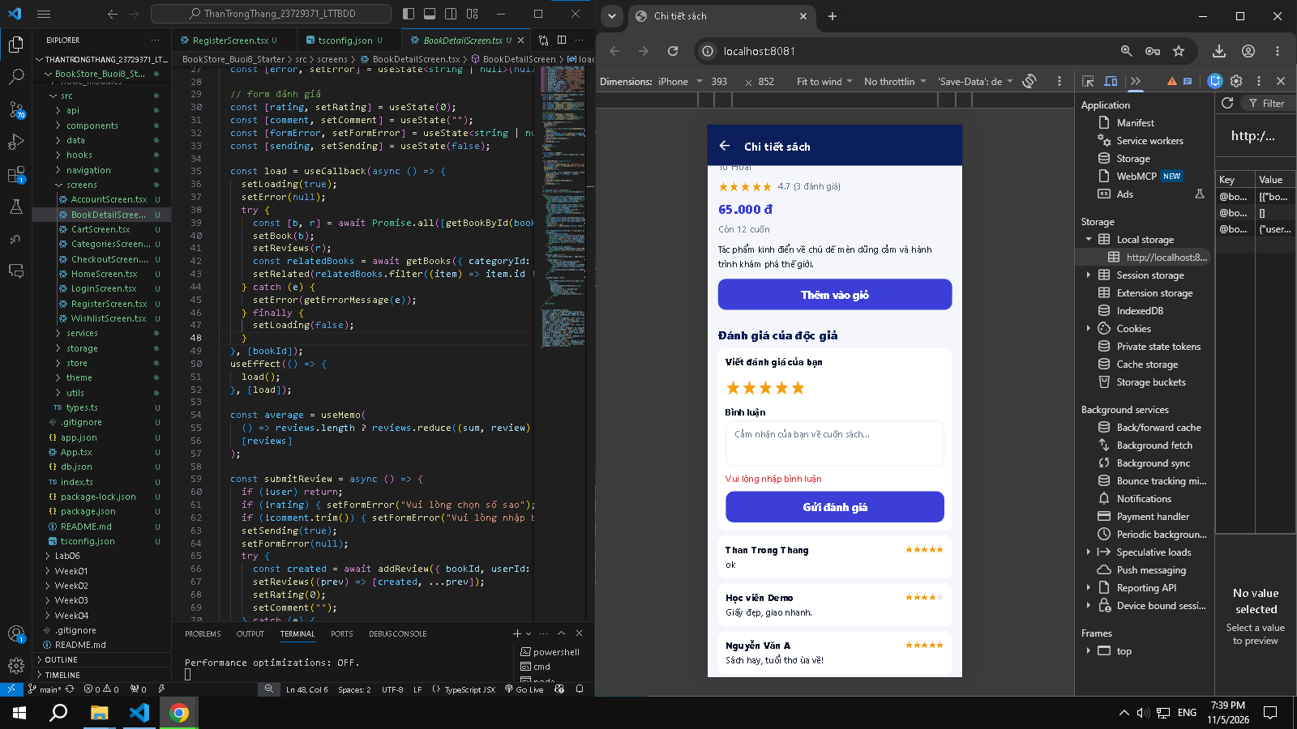
Gửi đánh giá 5 sao: đánh giá mới nằm trên cùng, điểm trung bình đổi (ví dụ 4.5 thành 4.7), trang không bị tải lại.
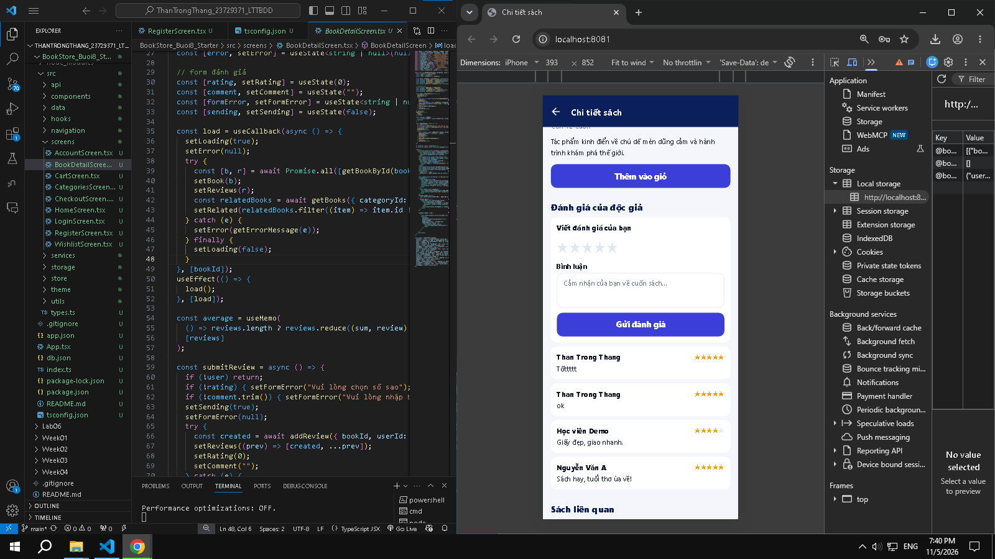
http://localhost:3000/reviews: thấy bản ghi mới.
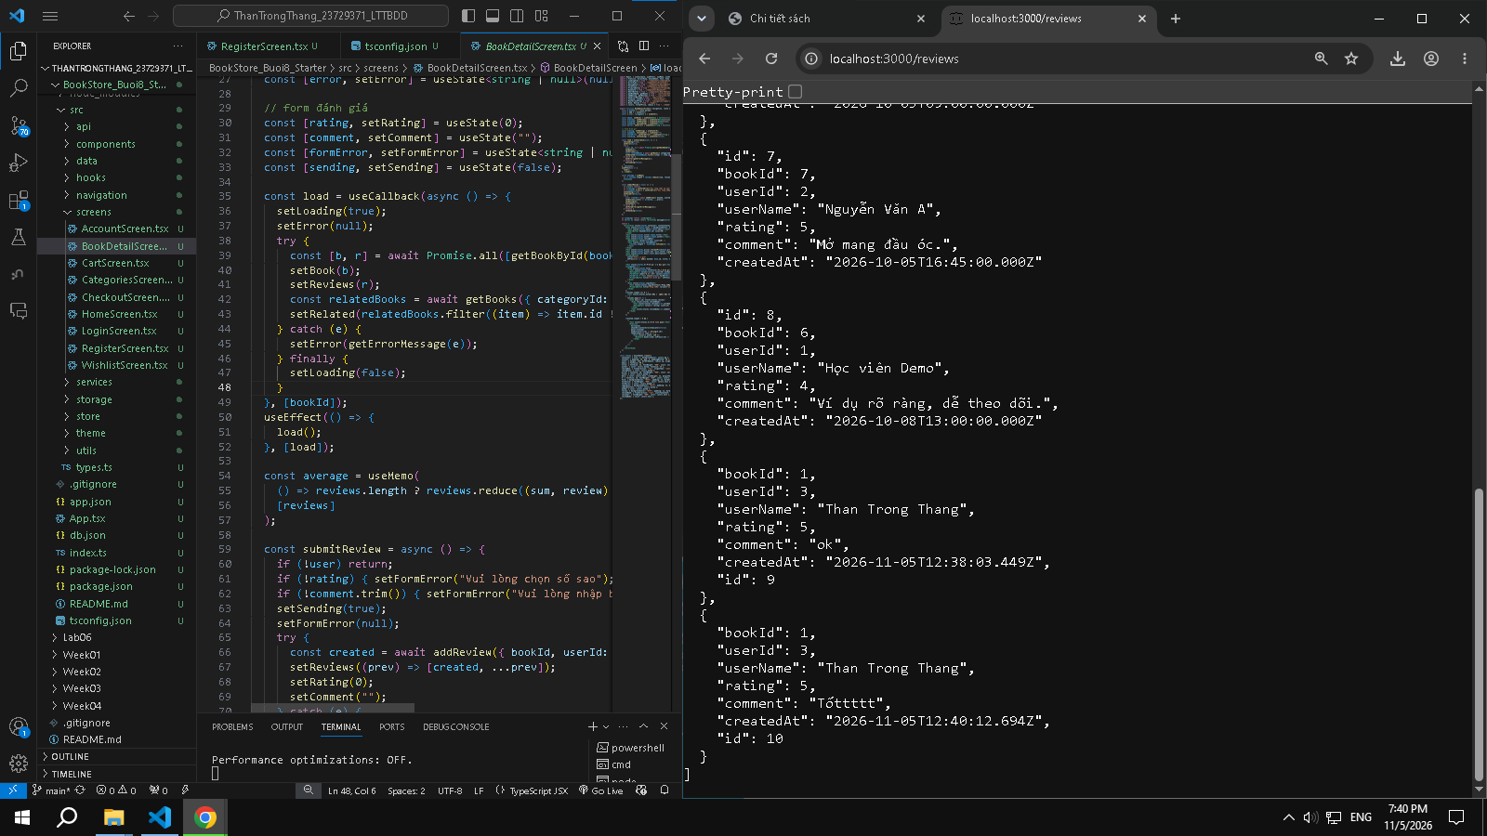
Bài 8.6 Tăng/giảm số lượng trong giỏ
Giỏ có 1 cuốn: nút − mờ, bấm không đổi gì.
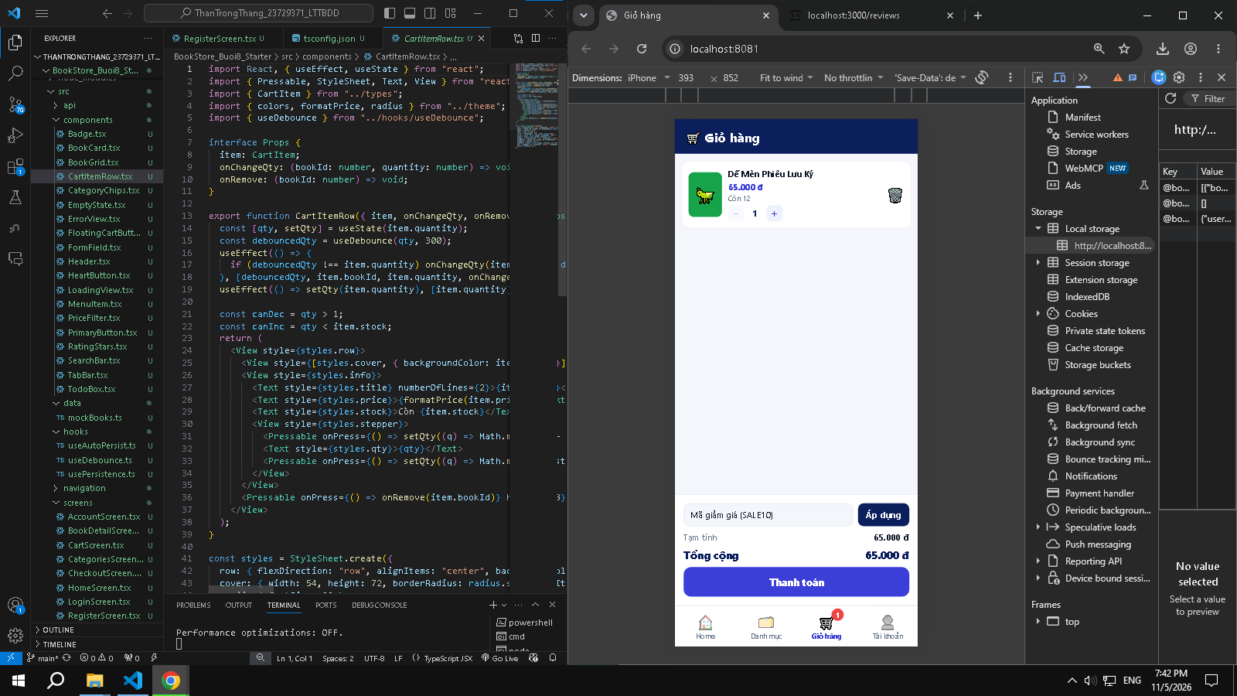
Bấm + liên tục tới khi bằng “Còn n”: số lượng dừng ở n, nút + mờ.
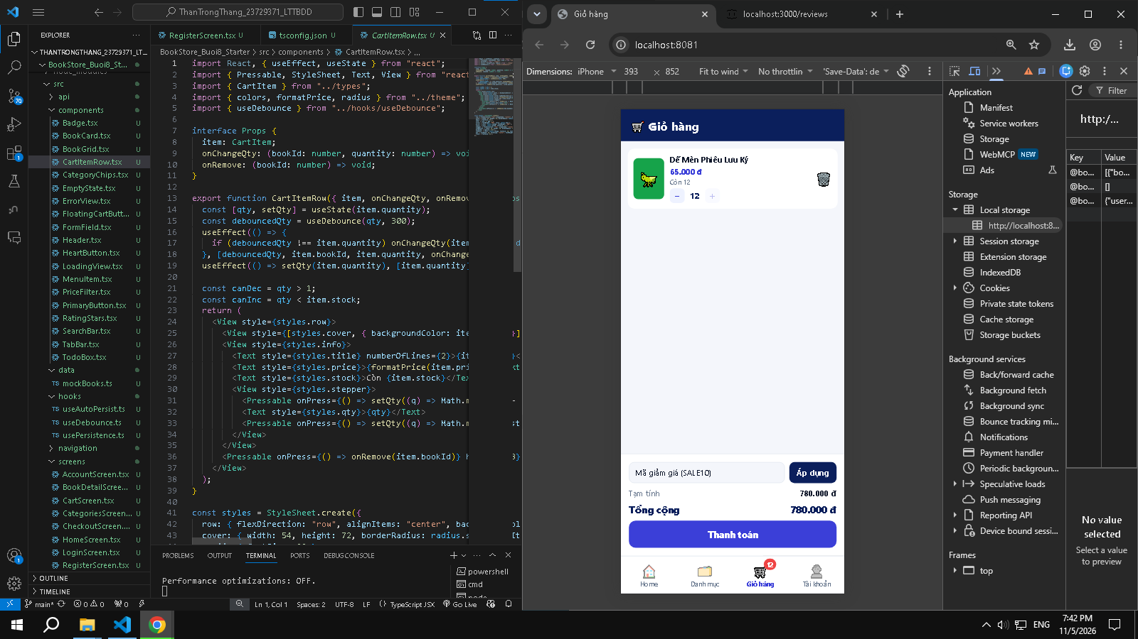
Tổng tiền ở chân giỏ đổi theo, ví dụ 11 cuốn × 65.000 = 715.000 đ.
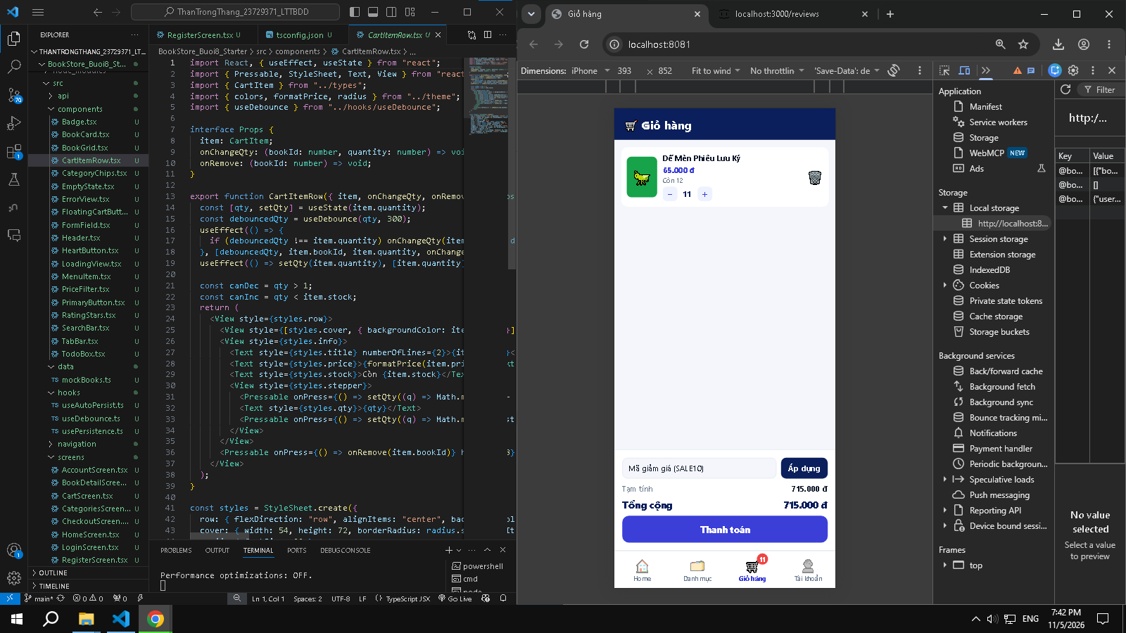
Bấm + nhiều lần thật nhanh: số trên nút đổi ngay, tổng tiền cập nhật một lần sau khi bạn dừng tay.
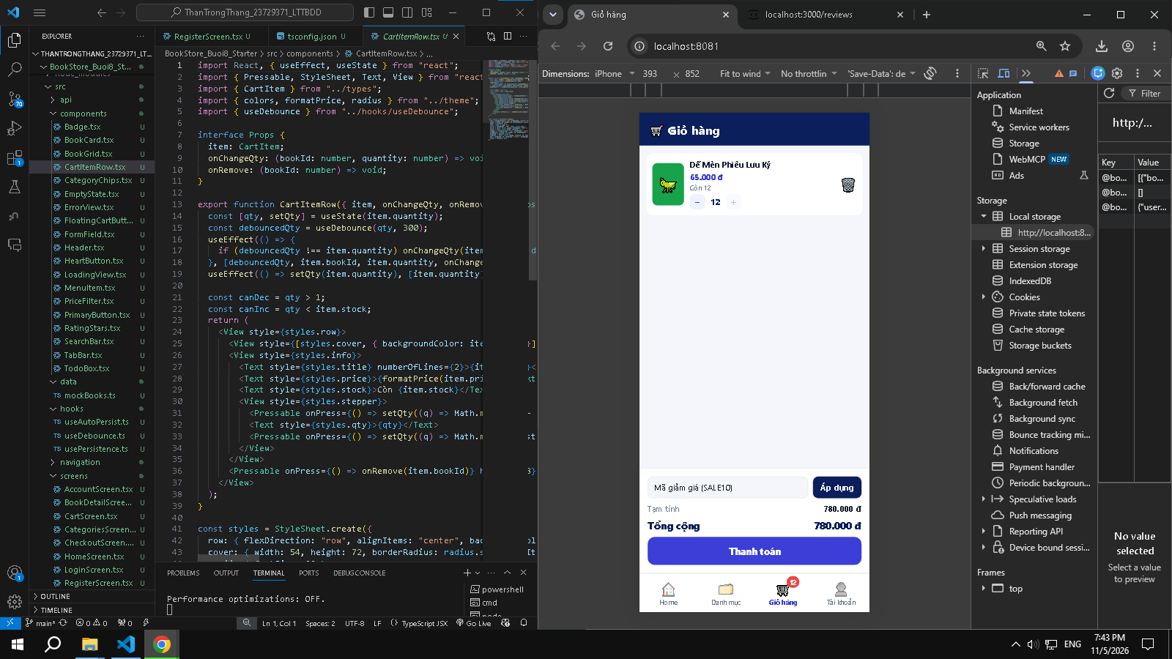
Bài 8.7 Xóa có xác nhận và lưu giỏ hàng
Bấm thùng rác, chọn Hủy: sản phẩm còn nguyên. Bấm lại, chọn Xóa: sản phẩm mất, giỏ hiện “Giỏ hàng trống”.
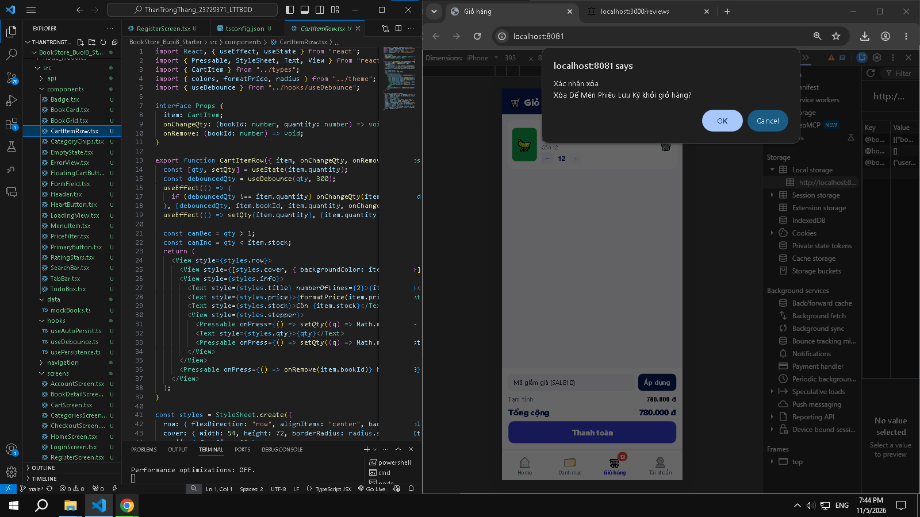
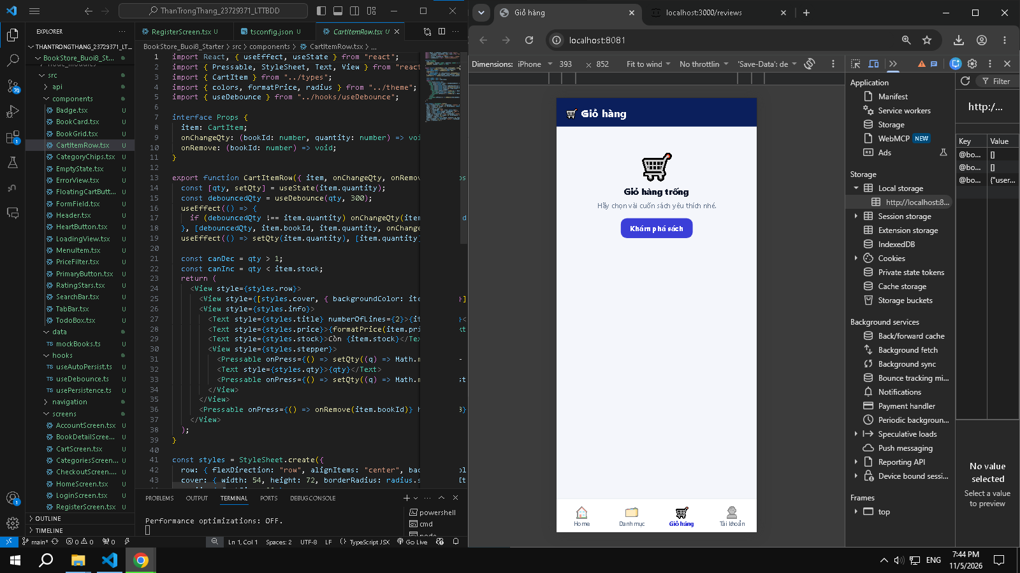
Thêm sách vào giỏ, tải lại trang: giỏ vẫn còn đúng sản phẩm và số lượng.
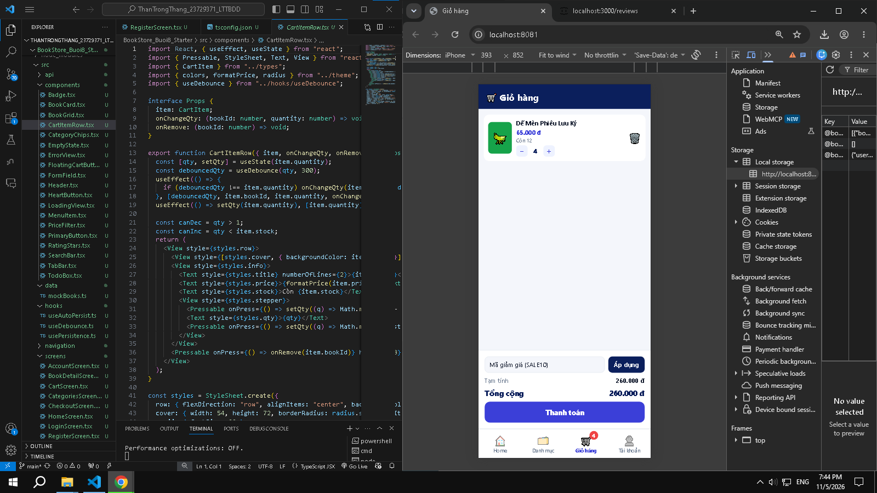
Xóa hết rồi tải lại: giỏ vẫn trống (hook cũng ghi mảng rỗng)
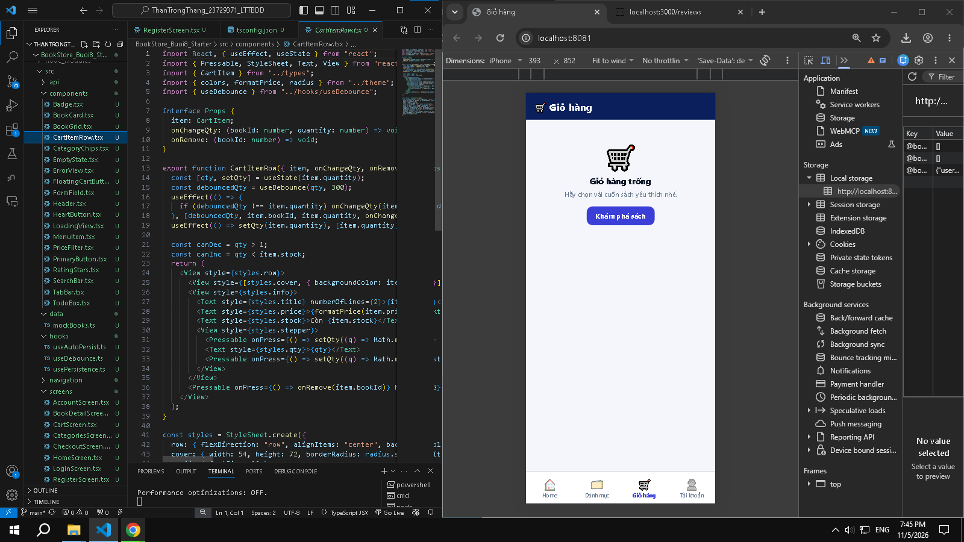
Thả tim vài cuốn rồi tải lại: tim vẫn còn.
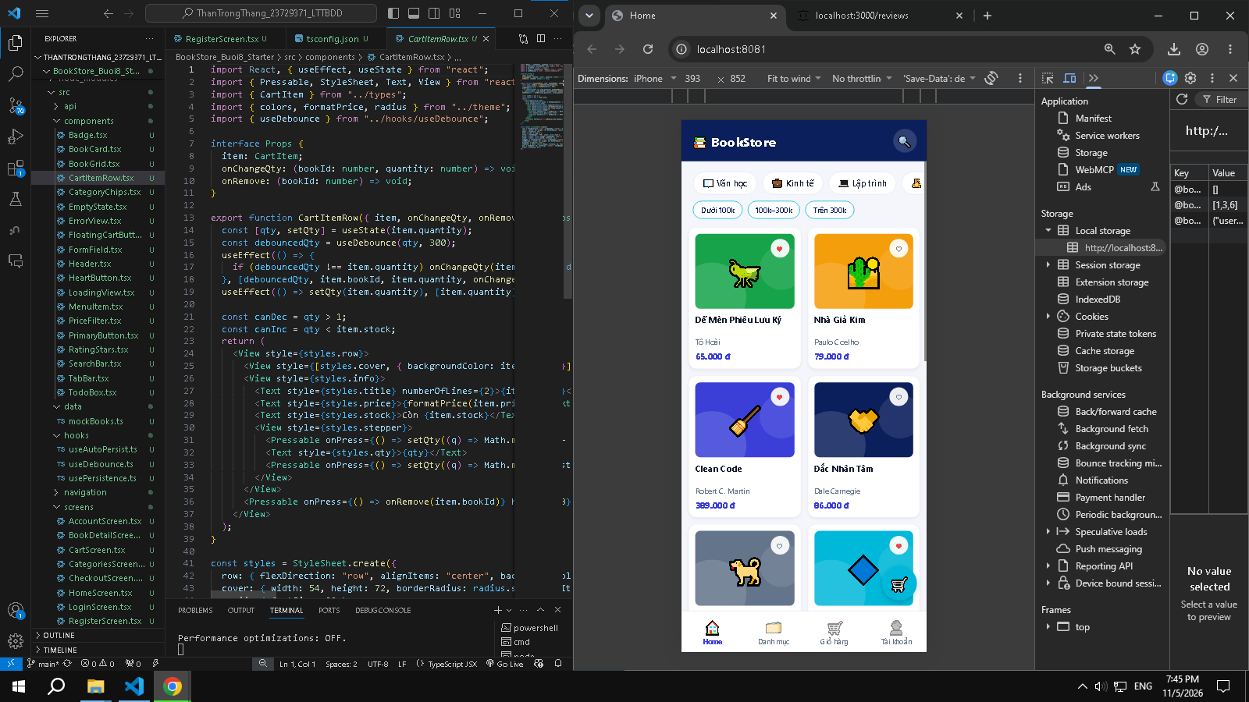
Bài 8.8 Nút yêu thích và màn Yêu thích
Bấm ♡ trên một cuốn ở Home: đổi thành ♥ đỏ. Mở cuốn đó: tim ở trang chi tiết cũng đang đỏ.
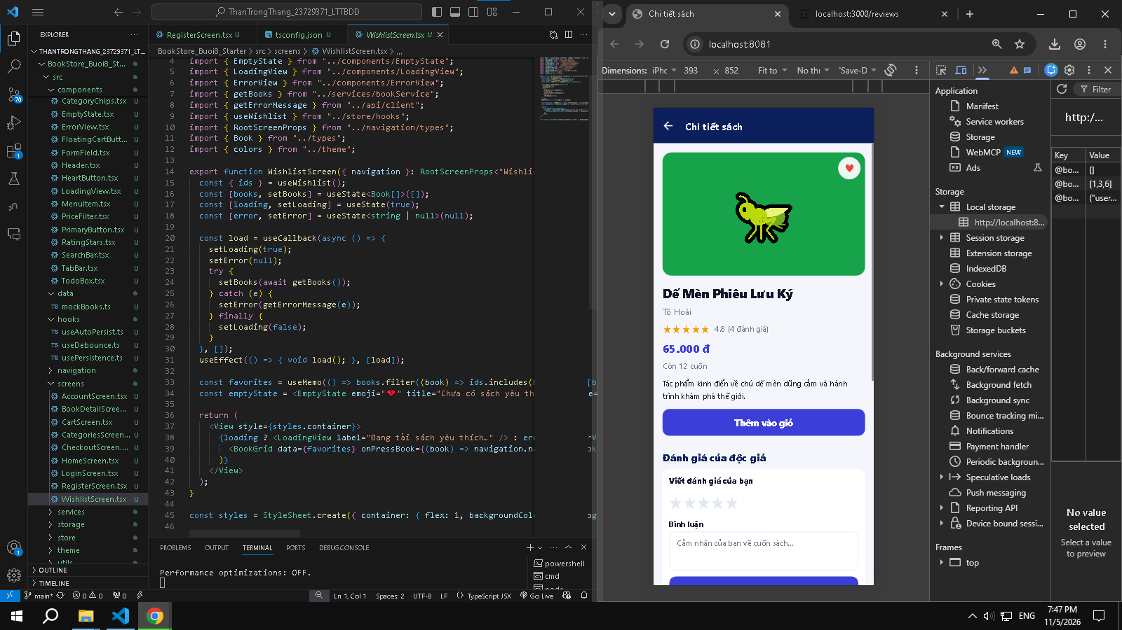
Tab Tài khoản, mục “Danh sách yêu thích” hiện số sách, bấm vào thấy đúng các cuốn đã thả tim.
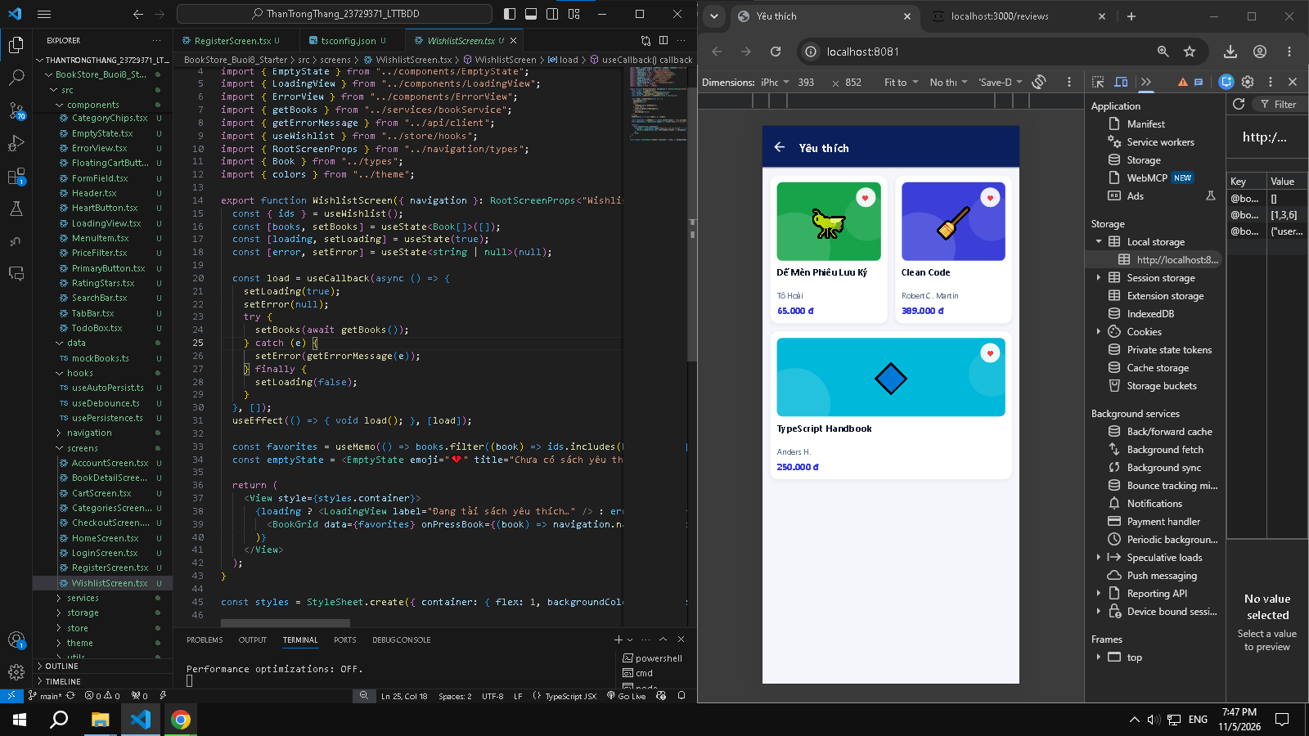
Bỏ tim ngay trong màn Yêu thích: cuốn đó biến mất. Bỏ hết: hiện trạng thái trống, nút Khám phá sách về Home.
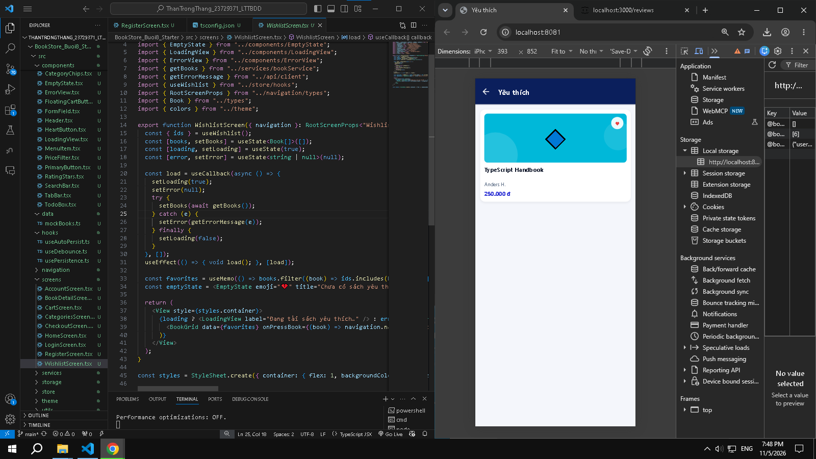
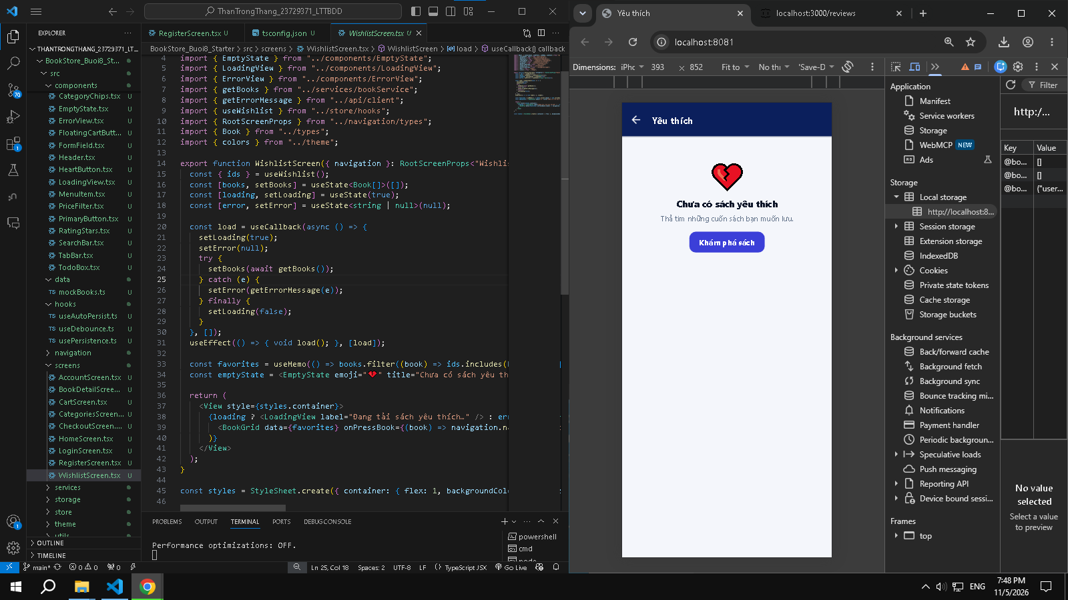
Tải lại trang: danh sách yêu thích còn nguyên.
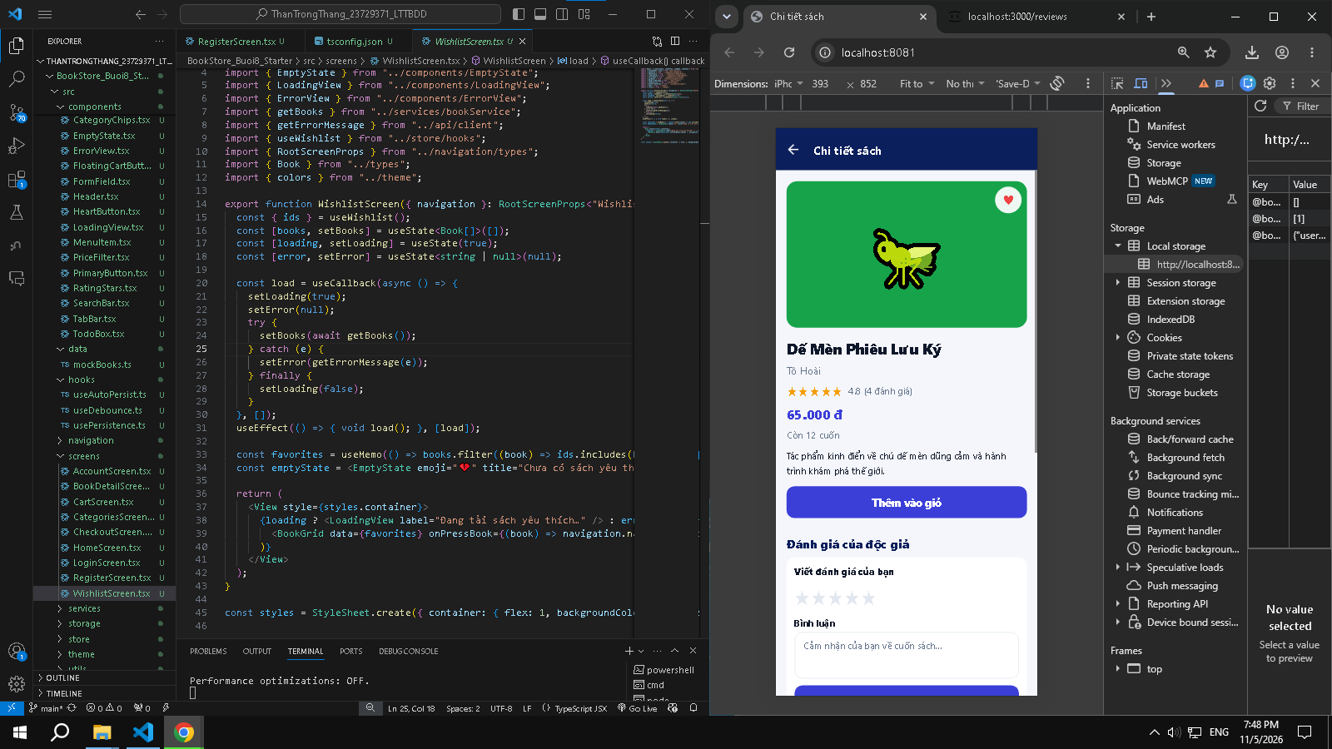
Bài 8C1. Bài thử thách
Hàng ngang “Sách liên quan” cuối trang chi tiết
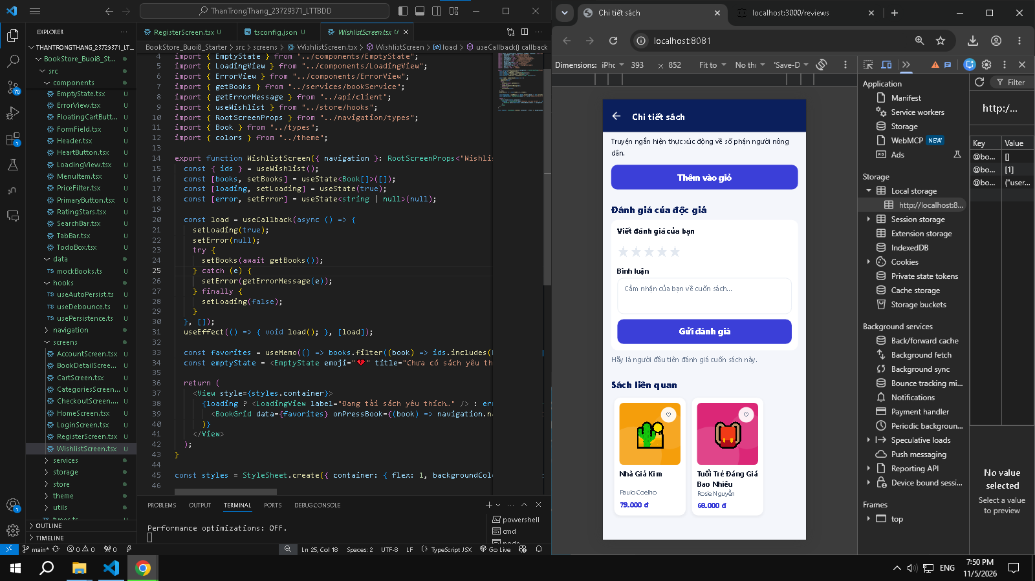
Bài 8C2. Mã giảm giá
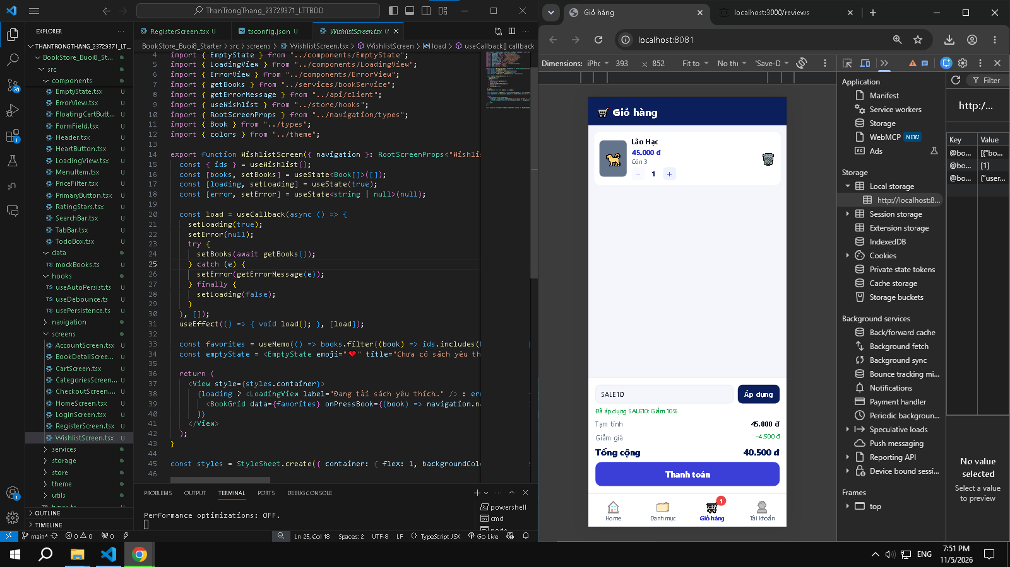
TRẢ LỜI CÂU HỎI BỔ SUNG
- Cờ ready. Trong useAutoPersist, nếu bỏ điều kiện ready thì chuyện gì xảy ra với giỏ hàng đã lưu khi bạn mở lại app? Giải thích theo thứ tự các lần render.
Khi mở app, store khởi tạo giỏ hàng rỗng trong lúc `usePersistence` đang đọc dữ liệu cũ từ AsyncStorage.

1. Ở lần render đầu, `ready` là `false`, `cartItems` là `[]`. Effect của `useAutoPersist` chạy nhưng không ghi vì chưa sẵn sàng.
2. Sau khi AsyncStorage đọc xong, `hydrateCart(savedCart)` nạp giỏ hàng cũ vào store; `ready` được đặt thành `true`.
3. Component render lại với giỏ hàng đã khôi phục. Lúc này effect mới ghi giá trị đã khôi phục vào AsyncStorage.

Nếu bỏ điều kiện `ready`, effect đầu tiên có thể ghi `[]` đè lên dữ liệu cũ trước khi lần đọc hoàn tất. Khi đó lần mở app tiếp theo không còn giỏ hàng đã lưu.

```tsx
useEffect(() => {
if (ready) void saveJSON(key, value);
}, [key, value, ready]);

- Token giả. Ở bài này app tự so mật khẩu và tự tạo token. Hãy nêu hai điểm không an toàn. Hệ thống thật thì ai kiểm tra mật khẩu, và token nên lưu ở đâu thay cho AsyncStorage?
Hai điểm không an toàn trong mô hình minh họa:

- Mật khẩu mẫu được lưu trong `db.json` và app tải dữ liệu đó về để tự so sánh. Dữ liệu phía client có thể bị đọc hoặc sửa, nên không thể tin app là nơi xác thực.
- Token được tạo giả ngay trong app, không do hệ thống xác thực cấp và không có chữ ký đáng tin cậy. Người dùng có thể sửa app để tự tạo token hoặc giả mạo phiên.

Trong hệ thống thật, máy chủ nhận thông tin đăng nhập, kiểm tra mật khẩu đã băm an toàn và tự cấp token có thời hạn. Trên thiết bị, nên lưu token trong vùng lưu trữ bảo mật của hệ điều hành như SecureStore (Keychain trên iOS, Keystore trên Android), thay cho AsyncStorage vốn không mã hóa dữ liệu nhạy cảm.

- Hai effect trong CartItemRow. Thử xóa effect đồng bộ setQty(item.quantity). Với thao tác nào thì số hiển thị trên nút bị lệch so với store?
Effect thứ nhất chờ số lượng đã debounce rồi cập nhật store. Effect thứ hai nhận thay đổi số lượng từ store và đồng bộ lại state cục bộ `qty`.

Nếu xóa effect đồng bộ, số hiển thị bị lệch khi store đổi từ bên ngoài component. Ví dụ khi mở lại app, dữ liệu khôi phục từ AsyncStorage cập nhật `item.quantity` nhưng `qty` vẫn giữ giá trị khởi tạo cũ. Tương tự, một cập nhật cùng sản phẩm từ nơi khác trong giao diện cũng không cập nhật nút số lượng của hàng đang hiển thị.

```tsx
useEffect(() => setQty(item.quantity), [item.quantity]);
```

- Một nguồn state. Nếu HeartButton giữ trạng thái bằng useState riêng ở mỗi nơi, tim ở lưới và ở trang chi tiết sẽ khác nhau ra sao? Store giải quyết việc đó thế nào?
Nếu mỗi `HeartButton` dùng `useState` riêng, nút tim trên lưới và nút tim trong trang chi tiết là hai state độc lập. Bấm tim ở lưới chỉ đổi nút đó; mở chi tiết, nút kia vẫn có thể hiện trạng thái cũ.

Store giữ danh sách ID yêu thích chung. Mỗi nút đọc trạng thái bằng `isFavorite(bookId)` và gửi thao tác đổi bằng `toggle(bookId)`. Store cập nhật làm mọi component đang đọc ID đó render lại, nên hai vị trí luôn đồng bộ.

- Code bổ sung. Thêm biểu tượng 👁 cạnh ô Mật khẩu ở màn Đăng nhập: bấm để hiện/ẩn mật khẩu (gợi ý: một state showPassword điều khiển secureTextEntry). Chụp ảnh màn hình kết quả.
`showPassword` điều khiển thuộc tính `secureTextEntry`. Nút 👁 bên phải ô nhập đảo state khi được bấm.

```tsx
const [showPassword, setShowPassword] = useState(false);

<FormField
label="Mật khẩu"
value={password}
onChangeText={setPassword}
secureTextEntry={!showPassword}
rightAccessory={(
<Pressable onPress={() => setShowPassword((shown) => !shown)}>
<Text>👁</Text>
</Pressable>
)}
/>


